

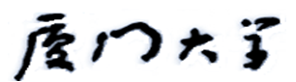

《爱丽丝梦游仙境》设计文档

组别：铁锅炖大鹅队

学院：信息学院

类型：混合

专业：软件工程、数字媒体

组员姓名：22920212204292 张璐冰

22920212204350 曹志逸

22920212204396 黄子安

22920212204484 应驰骅

22920212204392 黄勖

22920212204424 吕芸鹤

目录

《爱丽丝梦游仙境》设计文档 1

游戏初构 5

目标玩家 5

游戏特色 6

游戏支持的平台 6

游戏操作 6

故事背景： 7

剧情梗概 8

游戏流程 9

菜单设计： 9

设置界面： 10

加载界面： 11

新手教程关卡：树洞！与穿礼服的兔子的初次相遇！ 12

第一场景：奇妙的小屋与尘封的静谧花园 15

第二场景：妙妙猫🐱的岔路口 19

第三场景：长毛怪的突然袭击 21

第四场景：独眼骑士的追击 24

第五场景：骑乘着猎犬前进！ 26

第六场景：地牢探秘，拔出万神剑 27

第七场景：巨鸟来袭，长毛怪的忏悔 29

第八场景：棋盘对决，斩杀恶龙 32

第九场景：时间领主的失误，即将石化的世界！ 34

第十场景：时间魔球归位，大结局 36

道具设定汇总： 39

商店设定： 41

角色设定汇总： 45

爱丽丝设定： 46

红桃卫兵设定： 48

黑桃卫兵设定： 48

胡桃夹子设定： 49

剑鱼设定： 49

长毛怪设定 ： 50

独眼骑士设定： 51

巨鸟设定： 51

恶龙设定： 52

成就汇总 53

附录 56

技术问题汇总 56

背景滚动 56

地面铺设 57

Alice运动控制和动画 59

跑动速度与关卡设置 60

障碍物问题记录 62

击碎障碍物粒子效果 65

音乐设定 67

开场背景音乐："幻境序曲" 67

boss战背景音乐："龙骑之战" 72

# 游戏初构

我们游戏的初步想法如下：

《爱丽丝梦游仙境》将会是一款2D动作类游戏，爱丽丝将在我们的陪伴下，驾驭手中的魔杖，与我们一起突破长毛怪，巨龙等怪物的封锁，打败这个世界残暴的红皇后。

游戏最后以解救这个世界为最终结局，相信各位玩家能突破重重阻碍，帮助爱丽丝拯救这个奇幻又脆弱的世界。

# **目标玩家**

E10(10岁以上的所有人):  
 此级别可能会包含更多的幻想、卡通或轻微的暴力，不良语言和暗示性主题。

本游戏取材于世界经典童话《爱丽丝梦游仙境》，其中可能会有一些不合乎现实世界的想象中的内容，并且由于游戏中含有一些打斗场景，所以作为设计组的我们建议有一定认知能力的儿童及以上玩家进行游戏，以免造成不必要的损失。

# **游戏特色**

与以往不同的是，在幻影之湖的反射下，爱丽丝小姐在开启技能后将拥有一个幻影。在开启技能后，幻影将协同爱丽丝进行攻击，帮助爱丽丝小姐披荆斩棘、所向披靡。但不幸的是，我们同时需要保护水中的爱丽丝小姐幻影的安全，避免来自于剑鱼等生物的威胁，否则爱丽丝小姐本体也可能受到伤害。

除此之外，本游戏的游戏画面均为游戏设计组成员手绘原创，背景音乐也是我们自行根据场景进行合成，拥有十足的原创性和趣味性。

# 游戏支持的平台

本游戏是一款由unity开发的一款PC端2D单机游戏，暂时只支持PC端进行单人游玩。

# 游戏操作

        玩家通过键盘和鼠标控制爱丽丝小姐的移动与技能，与传统的2D游戏类似，爱丽丝小姐的具体操控方式如下：

空格——跳跃 空格+空格——二段跳 A——左移 D——右移

F——发动剑气技能，对前方敌人造成大量伤害，获取万神剑后觉醒

鼠标左键——发动魔法攻击

鼠标右键——发动幻影技能，召唤分身进行协同攻击

# 故事背景：

爱丽丝在与姐姐画画的时候，忽然被一只穿礼服戴着怀表的白兔所吸引，在追逐白兔的过程中跟着它钻入了树洞，出来却发现自己到了另外一个奇妙的世界！爱丽丝的梦境世界奇妙之旅自此开始！他逃，她追，他插翅难飞，在这个奇幻的世界里，她将经历种种神奇的冒险，让我们一起拭目以待。

我们的游戏将会在原著的基础上进行创新，爱丽丝需要与她的镜像伙伴共同努力，携手度过难关。同时，书中的经典道具，例如吃了就可以变成巨人的饼干🍪，带有魔力可以缩小身体的胡萝卜🥕，以及会随机改变体型的🍄，还有数十种成就与隐藏道具等待大家的探索。

来到魔法世界的爱丽丝也拥有了自己的奇幻能力。

首先，爱丽丝将拥有一个分身，虽然这不见得是一件好事（doge，我们必须保证爱丽丝小姐与她的幻影的生命安全，保护她在魔法世界中进行探索。

当然，爱丽丝小姐也并非手无缚鸡之力。她将在旅途的开始获得属于自己的女巫法杖，这个法杖将会忠诚的跟随爱丽丝小姐，帮助她在魔法世界披荆斩棘。女巫法杖将会汲取魔法世界的能量，向前发射魔法球，摧毁爱丽丝小姐前进路上的敌人。

除此之外，我们爱丽丝小姐应该也有自己的美丽形象，这是我们初步的构画图：

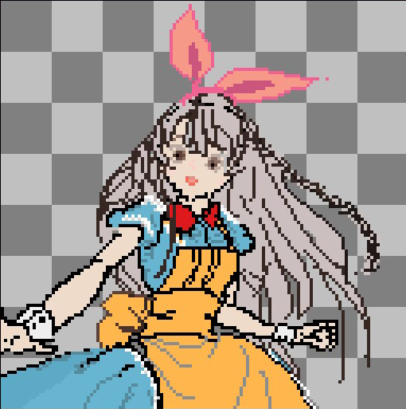

# 剧情梗概

        爱丽丝在被礼服兔先生吸引后跳入了树洞，开启了一场异世界的旅行，在经历了树洞的生疏，木屋中的奇遇后，爱丽丝小姐又受到了统治着这个世界的红桃皇后的追击。于是，爱丽丝在面对红桃卫兵，胡桃夹子等小怪的同时，又要挑战长毛怪，独眼骑士，巨鸟与恶龙等一众强大的敌人，在最后挽救时间领主的失误，拯救这个脆弱又奇幻的世界。

# 游戏流程

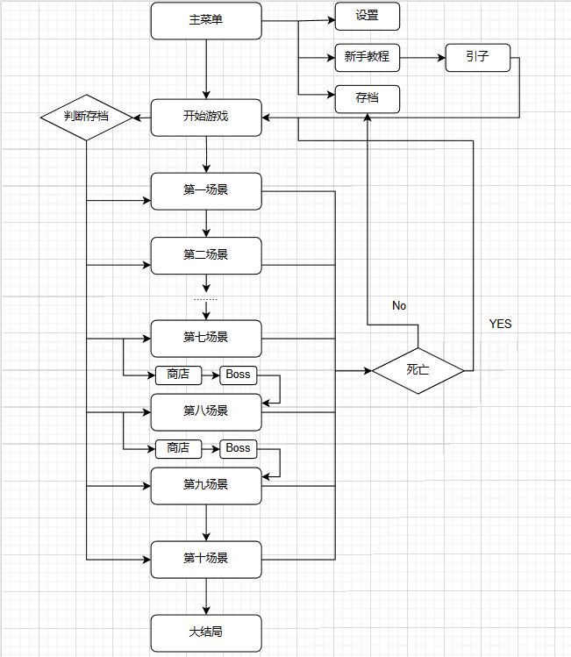

## 菜单设计：

爱丽丝与礼服兔也成功成为了我们的封面人物，虽然我们没有别的人选（

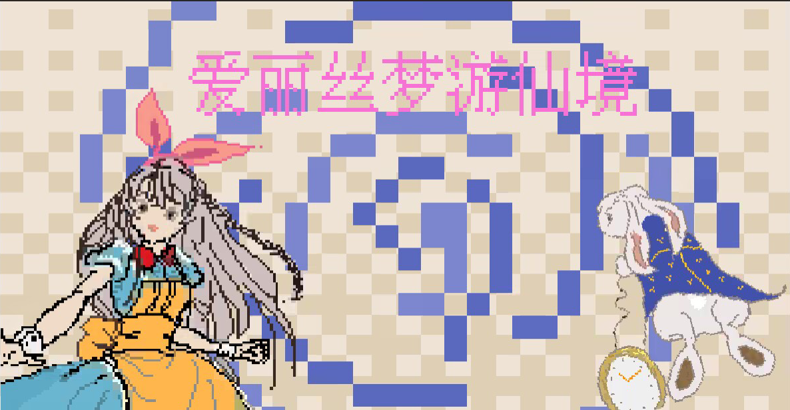

最初的菜单如下：

拥有开始游戏，游戏教程。游戏设置与退出游戏四个按钮，玩家可以根据需要进行选取。

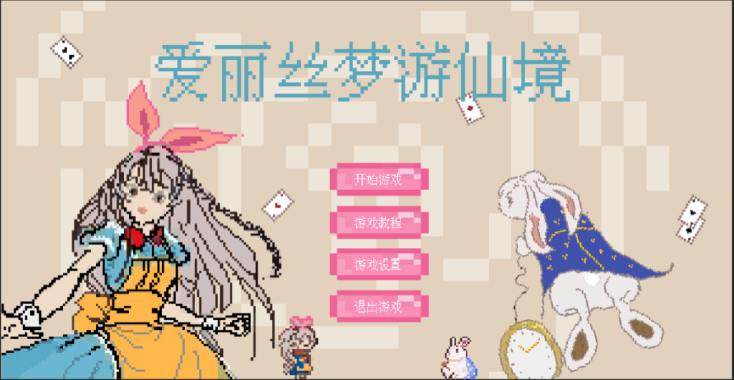

## 设置界面：

我们的设置界面如下所示：

暂时只添加了调节音量的功能，方便玩家进行最适合自己的游戏体验。

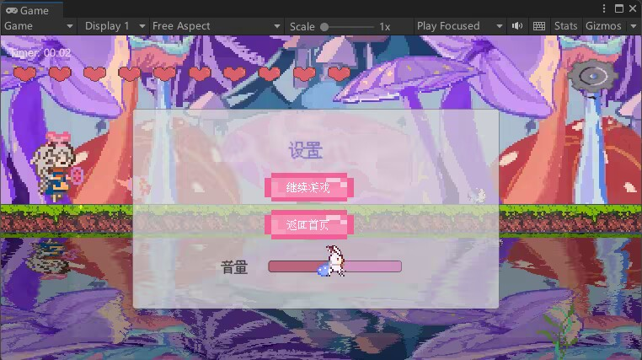

## 加载界面：

进入游戏需要经历的场景，初步设计如下：

爱丽丝将从屏幕左端奔跑至右端，开始她的冒险。

**加载动画：**



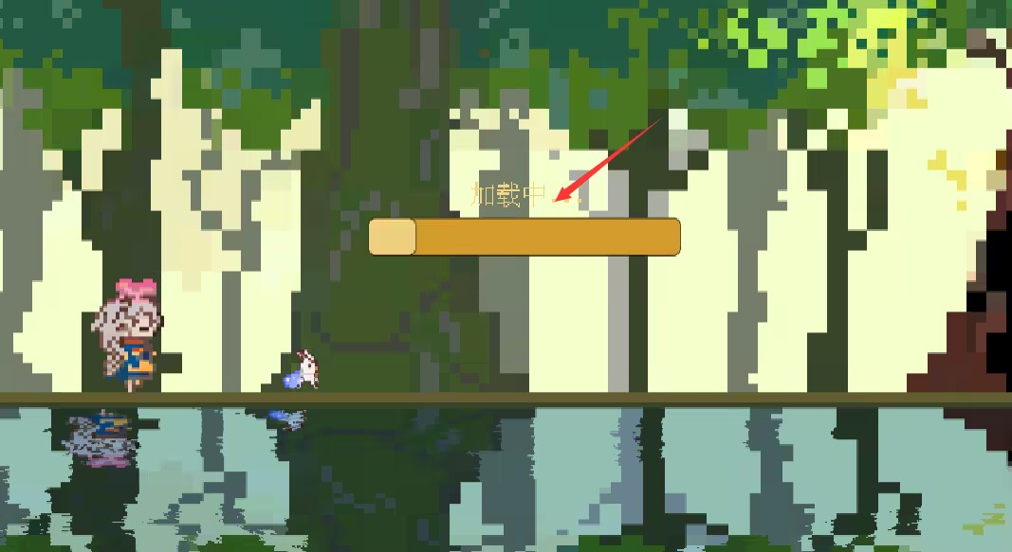

## 新手教程关卡：树洞！与穿礼服的兔子的初次相遇！

最初的关卡，教学玩家应如何操作，同时赋予爱丽丝小姐使用神奇魔法的能力，使玩家对游戏的背景和玩法初步进行熟悉。同时，爱丽丝将通过幻影之湖，获得自己的分身。这个剧情关卡通过引入爱丽丝的分身和幻影之湖的概念，玩家将体验到游戏世界的奇幻和神秘之处。

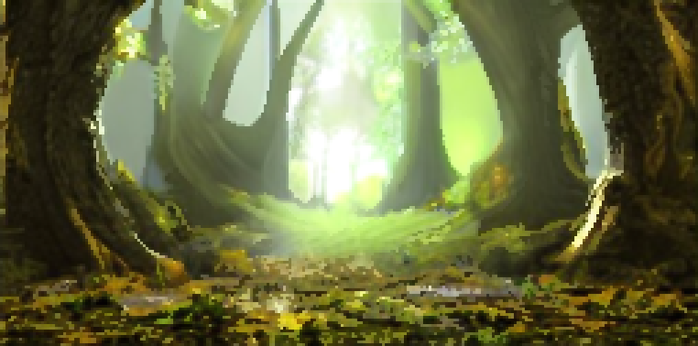

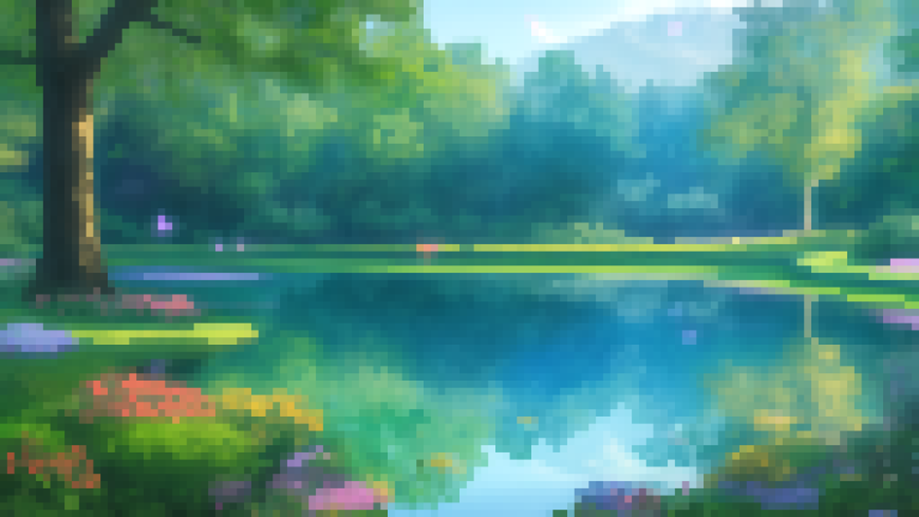

**特殊道具产出：**

神秘兔子的家具，每捡拾一个增加2个金币

**附：本关卡中的道具产出永久上限为5个，获取后视为永久获得，再次进行新手教程不能重复获得。**

**隐藏成就：**礼服兔的女仆？

**获取方式：**全部捡拾树洞中出现的所有家具

**隐藏成就：**真正的我？

**获取方式：**在幻影之湖中获得自己的分身

**礼服兔动画设计：**

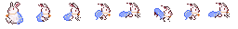



**剧情脚本：**

场景：树洞 - 神秘森林

（玩家控制爱丽丝小姐，身穿一件普通衣服，来到神秘森林的树洞前）

爱丽丝：哇，这个树洞看起来好神秘。我听说这里是通往奇幻世界的入口。或许我可以在这里找到真正的自己。

（玩家操作爱丽丝小姐进入树洞）

场景：树洞内部

（爱丽丝小姐进入树洞内部，周围一片黑暗，只有微弱的光线透过树叶间隙）

爱丽丝：（轻声自语）这里真的很暗，仿佛我置身于一个梦境之中。或许我可以尝试使用那个神奇魔法。

（玩家按下指定键，激活爱丽丝小姐的魔法能力）

（爱丽丝小姐举起手，发出一道闪耀的光芒，周围的环境开始变幻）

爱丽丝：哇，这是什么魔法！如此美妙的变幻景象。现在我可以看到隐藏在黑暗中的秘密。

（玩家控制爱丽丝小姐继续向前探索）

场景：树洞深处 - 神秘湖边

（爱丽丝小姐来到树洞深处，眼前出现了一片神秘的湖泊，湖面上漂浮着几朵华丽的幻影花）

爱丽丝：哇，这个湖泊是如此美丽而迷幻。而那些幻影花仿佛带着神奇的力量。

（玩家控制爱丽丝小姐靠近湖泊）

（突然，湖面上出现了爱丽丝小姐的分身）

爱丽丝的分身：欢迎来到幻影之湖，爱丽丝。我是你的分身，我将帮助你寻找真正的自己。

爱丽丝：哇，这太不可思议了！一个与我相似的分身。我可以从她那里获得什么样的启示呢？

爱丽丝的分身：通过幻影之湖，我们可以探索不同的世界，追寻真正的自我。同时，我们也可以收集神秘的道具，以揭开这个奇幻世界的秘密。

（玩家控制爱丽丝小姐和她的分身一起继续探索）

（在探索过程中，爱丽丝小姐和她的分身找到了几个神秘兔子的家具）

爱丽丝：看，我们找到了一些神秘兔子的家具。据说每捡拾一个就可以增加2个金币。我们一起收集吧！

（玩家控制爱丽丝小姐和她的分身继续寻找神秘兔子的家具）

（最终，爱丽丝小姐和她的分身找到了全部树洞中出现的家具）

爱丽丝：太棒了！我们找到了树洞中出现的所有家具。这些家具散发着奇幻的能量，仿佛能够唤醒我内心深处的力量。

（玩家获得隐藏成就：“礼服兔的女仆？”）

爱丽丝的分身：恭喜你解锁了隐藏成就！你真的是个了不起的冒险者。

爱丽丝：谢谢！这个奇幻世界中的一切都如此迷人而神秘。我渴望继续探索，找到真正的我。

爱丽丝的分身：没错，接下来我们要去幻影之湖的另一边，那里有更多的冒险和挑战等待着我们。准备好了吗？

爱丽丝：当然准备好了！让我们继续踏上这神奇之旅吧！

（剧情结束，玩家继续探索游戏世界）

## 第一场景：奇妙的小屋与尘封的静谧花园

菜鸟们要经历的第一个关卡，难度较为简单，我们将会在小屋里对兔子展开追击！



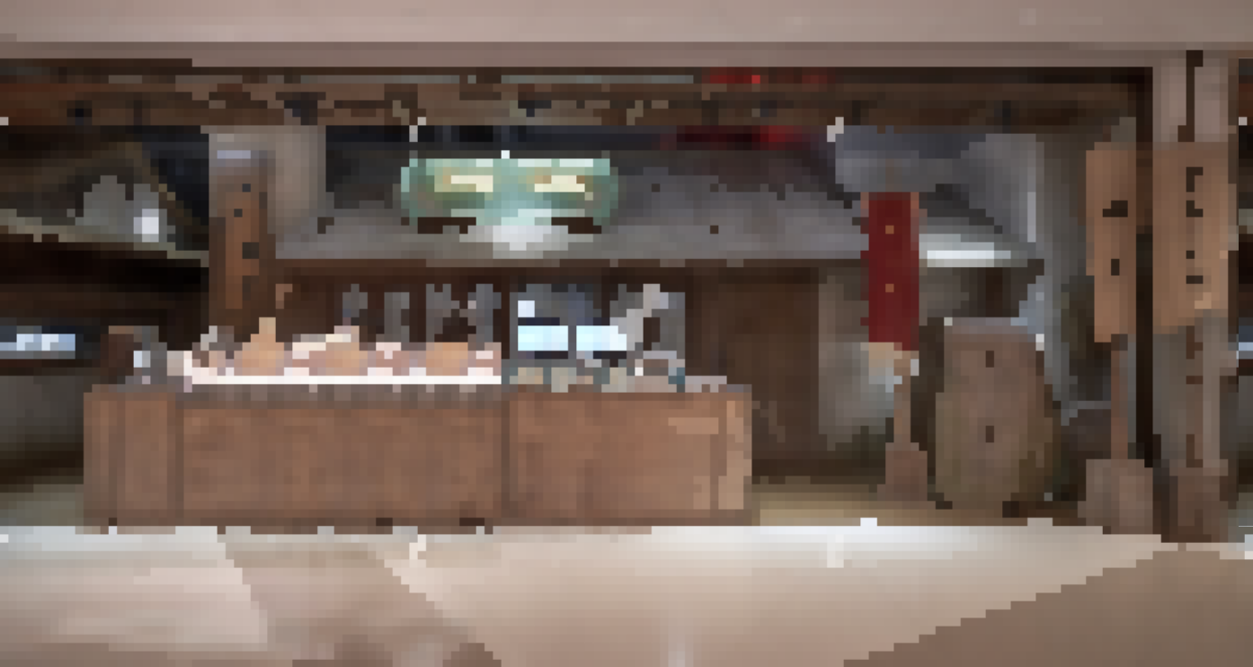

**场景特殊道具产出：**

喝一杯就会变小的水🍷

吃了就可以变成巨人的饼干🍪

巨大蘑菇：使用后体型恢复正常并跳转至第二关

兔子先生丢下的魔法胡萝卜🥕：20%几率

礼服兔忙乱间丢下的魔法胡萝卜，吞下后会产生神奇的效果

吞噬魔法胡萝卜不仅能将你的体型保持正常，还会增加你的血量上限20点，果然是魔法世界的胡萝卜！

**隐藏陷阱**：若既没有拾取到变大蘑菇，又没有拾取到魔法胡萝卜， 将会被爱丽丝自己的泪水淹没，需重新开始游戏。

**隐藏成就：**魔法世界的蚁人

**获取方式：**获取所有可以改变身体大小的道具

**隐藏成就：**悲伤逆流成河

**获取方式：爱丽丝并未获取变回正常体型的道具，被自己的泪水淹没**

**剧情脚本：**

场景：神秘小屋 - 爱丽丝的第一个追击

（玩家控制爱丽丝角色，来到神秘小屋前）

爱丽丝：哇，这个小屋看起来好神秘。兔子先生一定在里面！我要追击他！

（玩家操作爱丽丝角色进入小屋）

场景：神秘小屋内部

（爱丽丝角色进入小屋内部，周围布满了各种神奇的道具）

爱丽丝：这里的道具看起来都很特别。嗯，我应该如何使用它们呢？

（玩家发现喝一杯就会变小的水和吃了就可以变成巨人的饼干）

爱丽丝：喝了这杯水，我会变小吗？或者吃了这个饼干，我会变成巨人吗？

（玩家选择使用其中一个道具）

（爱丽丝角色喝下了变小的水）

爱丽丝：哇，我变小了！这是一个奇妙的感觉。

（爱丽丝角色继续探索小屋）

（突然，爱丽丝角色发现了兔子先生丢下的魔法胡萝卜）

爱丽丝：看！兔子先生丢下了一个魔法胡萝卜。我该拿起来吗？

（玩家选择是否拾取魔法胡萝卜）

（爱丽丝角色拾取了魔法胡萝卜并吞噬）

爱丽丝：哇！这魔法胡萝卜真神奇！不仅使我恢复了正常体型，还增加了我的血量上限。

（爱丽丝角色继续探索小屋）

（如果玩家没有拾取变大蘑菇和魔法胡萝卜）

爱丽丝：糟糕！我没有找到变大蘑菇，也没有拾取到魔法胡萝卜。这是个陷阱吗？

（爱丽丝角色被自己的泪水淹没）

爱丽丝：我被自己的泪水淹没了！这真是悲伤的结局。

（玩家失败，重新开始游戏）

（如果玩家成功拾取变大蘑菇和魔法胡萝卜）

爱丽丝：太棒了！我成功找到了变大蘑菇和魔法胡萝卜。这样我就能继续追击兔子先生了！

## 第二场景：妙妙猫🐱的岔路口

在第一关吞食了礼服兔产出的魔法胡萝卜后，我们将会进入静谧花园，与昆虫和植物们探索花园的秘密！我们将会遇到带着烟斗的蜈蚣，拿到他的烟斗说不定会有惊喜，我们也会向树枝上的的妙妙猫求助，在妙妙猫的帮助下，三月兔与疯帽商的一场奇妙的茶会或许我们也能参与！

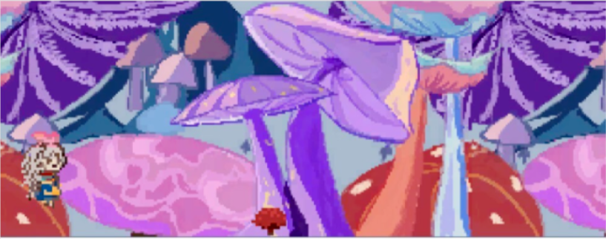

**场景特殊道具产出：**

蜈蚣的烟斗：30**%概率**

静谧花园纪念版，获得后将会扣除一定比例的血量但增加8个金币

毛毛虫的眷顾：20**%概率**

获取一顶毛毛虫形状帽子（谁知道他是不是真的毛毛虫，哦对了，他叫阿布索伦）

阿布伦索将会替你抵挡一次致命攻击，如果成功带着阿布伦索闯过所有难关，那么玩家的金币将会翻倍。

疯帽匠的魔术帽：20**%概率**

得到疯帽匠魔术帽的许诺，在此之后或许会对你产生帮助。

如果获取了魔术帽，那么在第四情节独眼骑士的追击中我们可以选择直接乘坐帽子逃脱，不必与独眼骑士进行决斗。

**隐藏成就：**未成年人禁止吸烟！

**获取方式：**拾取蜈蚣的烟斗

**隐藏成就：**我全都要！

**获取方式：**追上三月兔并参加每年三百六十四度的"非生日庆祝会"

**剧情脚本：**

场景：静谧花园 - 探索花园的秘密

（玩家控制爱丽丝角色进入静谧花园）

爱丽丝：哇，这个花园真美丽而神秘。我要探索一下其中的秘密！

（爱丽丝角色在花园中探索，遇到了带着烟斗的蜈蚣）

蜈蚣：嘿嘿嘿，小姑娘，看起来你对我的烟斗很感兴趣啊。如果你能拿到它，说不定会有一些惊喜等着你。

（爱丽丝角色继续探索花园，遇到树枝上的妙妙猫）

爱丽丝：妙妙猫，请问你能帮助我吗？我想了解这个花园的秘密。

妙妙猫：当然可以，小姑娘。你有什么问题？

（玩家选择向妙妙猫提问）

（妙妙猫回答爱丽丝的问题）

爱丽丝：谢谢你的帮助，妙妙猫！我现在更了解这个花园了。

（爱丽丝角色继续探索花园，突然遇到了三月兔和疯帽匠）

三月兔：欢迎来到我们的非生日庆祝会！小姑娘，你愿意参加吗？

疯帽匠：是的，是的！参加我们的茶会吧！我将给你一顶魔术帽作为纪念。

（玩家选择是否参加非生日庆祝会）

（爱丽丝角色成功参加非生日庆祝会）

爱丽丝：太棒了！我参加了三月兔和疯帽匠的非生日庆祝会。这一定是一个奇妙的经历！

（爱丽丝角色继续探索花园，完成第一关任务）

（隐藏成就触发：未成年人禁止吸烟！）

爱丽丝：哇，我拿到了蜈蚣的烟斗。我知道吸烟对未成年人是不允许的。我会小心保管它，但不会使用它。

（隐藏成就触发：我全都要！）

爱丽丝：我成功参加了三月兔和疯帽匠的非生日庆祝会。这真是一个难忘的时刻！我要尽可能收集所有的奇妙纪念品。

（任务完成，玩家进入下一场景）

## 第三场景：长毛怪的突然袭击

刚刚与疯帽匠与三月兔告别，我们就遇到了红桃皇后派来追杀爱丽丝的红桃卫兵与长毛怪，在他的追杀下，爱丽丝与三月兔被迫走散，幸亏鼠剑士及时出现，挑出了长毛怪的一只眼珠，与爱丽丝合力暂时击退了长毛怪。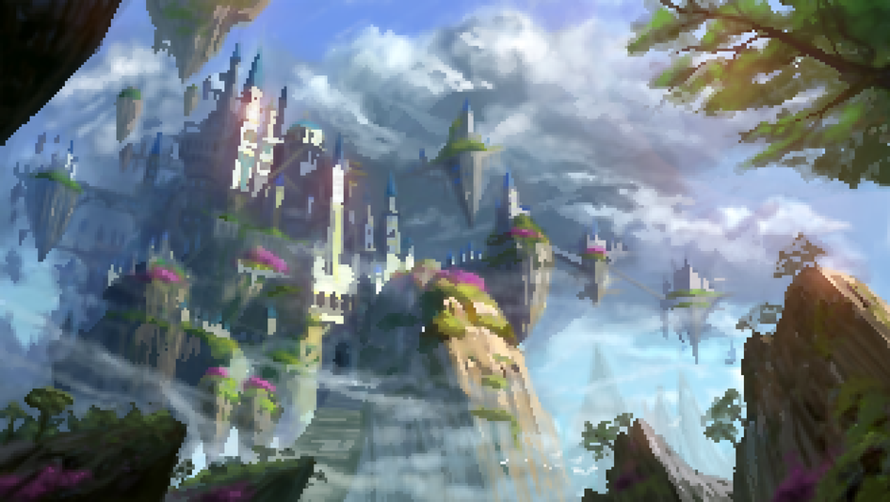

**场景特殊道具产出：**

长毛怪的眼球：40**%概率**

长毛怪被刺出的眼球，血腥的战利品，但在以后的冒险途中或许会发挥意想不到的作用。

拾取后恢复15%生命值，并在第七情景巨鸟来袭时可以召唤长毛怪一同进行战斗。

**隐藏成就：** 独狼

**获取方式：**拾取长毛怪掉落的眼球

**剧情脚本：**

场景：长毛怪的突然袭击

（爱丽丝和三月兔刚刚与疯帽匠告别，突然红桃皇后派来的红桃卫兵和长毛怪出现）

红桃卫兵：停下！你们是红桃皇后的敌人，必须被追捕！

长毛怪：喔喔喔！抓住你们！

（红桃卫兵和长毛怪向爱丽丝和三月兔发起追击）

（爱丽丝和三月兔被迫分开）

爱丽丝：啊！我们被追上了！怎么办？

（突然，一只可爱的小老鼠跳了出来）

小老鼠：别害怕，小姑娘！我是鼠剑士，我来帮助你们！

（鼠剑士挥动小剑，刺向长毛怪的眼睛，成功挑出一只眼珠）

长毛怪：痛痛痛！你们欺负我！

（爱丽丝和鼠剑士合力击退了长毛怪）

爱丽丝：谢谢你，鼠剑士！你真厉害，救了我们的命呢！

鼠剑士：呵呵，小姑娘别担心，我会保护你们的。这是长毛怪的眼球，或许在接下来的冒险中会派上用场呢！

（隐藏成就触发：独狼）

爱丽丝：哇！长毛怪的眼球，好奇怪又有趣！我一定会好好保管它，或许它能帮助我们度过困难的时刻。

鼠剑士：小姑娘真是机智勇敢，我相信你能发挥长毛怪眼球的力量。我们继续冒险吧，未来还有很多挑战等着我们呢！

（爱丽丝和鼠剑士继续前行，迎接下一场景的挑战，他们充满勇气和希望）

## 第四场景：独眼骑士的追击

在摆脱了长毛怪的追击以后，我们又遇到了红桃皇后手下的得力干将，将会继长毛怪之后对爱丽丝进行追杀，使用疯帽匠的魔术帽可以直接逃脱追杀，否则就要和他进行一场堂堂正正的决斗。

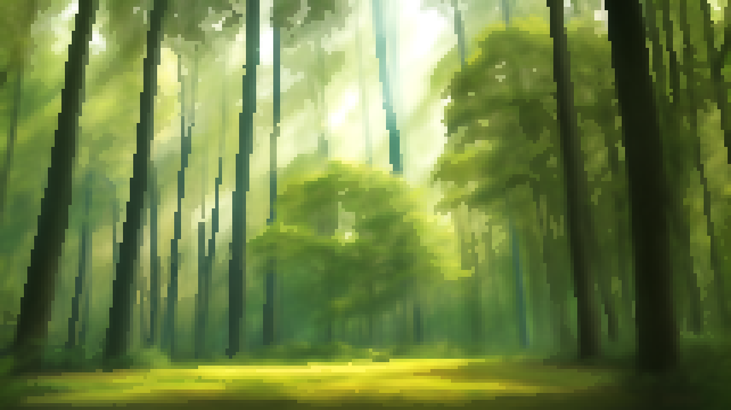

**隐藏成就：**作弊器？

**获取方式：**通过疯帽匠的魔术帽的帮助直接逃脱独眼骑士的追击。

**场景特殊道具产出：独眼骑士的箭矢 30%概率**

独眼骑士珍藏的神箭，在决斗胜利后堂而皇之成为我们的战利品。

拾取后将在本局内永久增加40点蓝量上限，可以供给爱丽丝进行额外的两次魔法攻击

**剧情脚本：**

场景：独眼骑士的追击

（爱丽丝和鼠剑士刚刚甩掉了长毛怪的追击，却遭遇了红桃皇后的得力干将独眼骑士）

独眼骑士：停下！你们无法逃脱红桃皇后的制裁！准备迎接你们的命运吧！

（独眼骑士持剑追逐爱丽丝和鼠剑士）

爱丽丝：我们怎么办？他越来越近了！

鼠剑士：别担心，小姑娘！我有一个办法可以让我们逃脱他的追击！

（鼠剑士拿出疯帽匠的魔术帽）

爱丽丝：哇，那是疯帽匠的魔术帽！你打算怎么用？

鼠剑士：穿上这顶帽子，它会给你带来惊喜！你可以选择直接逃脱独眼骑士的追击，不必与他进行决斗。

（隐藏成就触发：作弊器？）

爱丽丝：真的吗？那太棒了！我不想与他决斗，我要试试这顶魔术帽！

（爱丽丝戴上魔术帽，突然消失在原地，成功逃脱独眼骑士的追击）

鼠剑士：哈哈，你成功逃脱了！那魔术帽果然是个好东西。

（场景特殊道具产出：独眼骑士的箭矢）

爱丽丝：哇，这是独眼骑士的箭矢！看起来非常神奇！它能为我提供额外的魔法攻击次数，让我变得更加强大！

鼠剑士：没错，小姑娘！拿好它，它将成为我们冒险中的得力武器。

（爱丽丝得到独眼骑士的箭矢，她感到充满力量，准备继续前进，面对下一个挑战）

## 第五场景：骑乘着猎犬前进！

在逃脱了独眼骑士的追击后，我们乘着猎犬向皇宫出发，一路上会遇到大量的红桃卫兵，黑桃卫兵与胡桃夹子，虽然我们已经熟悉怎样对付他们，但是他们的数量仍然多到让我们头疼，消灭它们继续向王宫推进吧！

**隐藏成就：** 以一敌多

**获取方式：**杀死所有出现的敌人

**隐藏成就：** 因为害怕受伤所以全点了闪避

**获取方式：** 成功闪避所有敌人的攻击

**剧情脚本：**

场景：骑乘着猎犬前进！

（爱丽丝和鼠剑士成功逃脱了独眼骑士的追击，他们乘坐着一只巨大的猎犬向皇宫出发）

爱丽丝：哇，这只猎犬真是厉害！我们可以快速前进了！

鼠剑士：没错，小姑娘！这只猎犬是我们的忠实伙伴，它会保护我们，带领我们前进。

（猎犬飞速奔跑，一路上出现大量的红桃卫兵、黑桃卫兵和胡桃夹子）

爱丽丝：哇，好多敌人！我们应该怎么办？

鼠剑士：别害怕，小姑娘！我们已经熟悉了对付它们的方法。让我们一起击败它们，继续向王宫前进！

（隐藏成就触发：以一敌多）

爱丽丝：我明白了！我们要以一敌多，不留任何一个敌人！

（爱丽丝和鼠剑士勇敢地与敌人战斗，击败了每一个出现的敌人）

爱丽丝：太棒了！我们成功杀死了所有的敌人！

鼠剑士：不错！你的勇气和技能真是令人钦佩！

（隐藏成就触发：因为害怕受伤所以全点了闪避）

爱丽丝：哈哈，我成功闪避了所有敌人的攻击！这也是一个隐藏成就！

鼠剑士：太厉害了！你的闪避技巧非常出色！

（爱丽丝和鼠剑士继续骑乘着猎犬，勇往直前，继续前进向着王宫的目标）

## 第六场景：地牢探秘，拔出万神剑

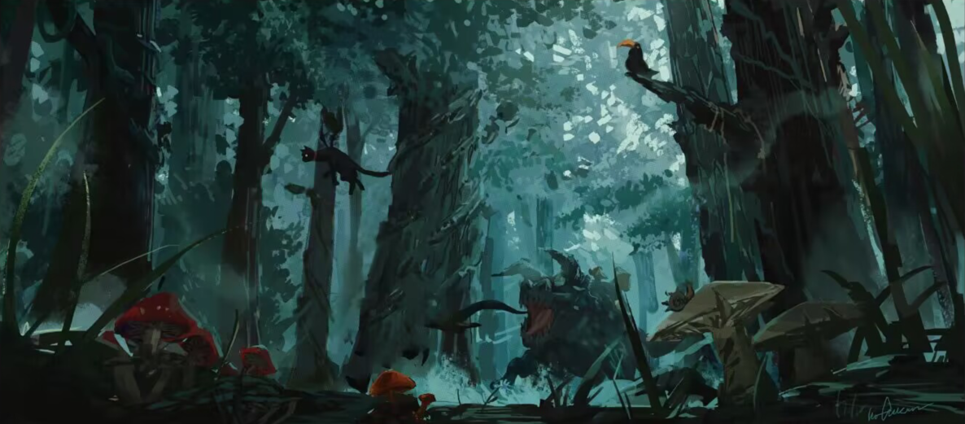

在抵达王宫之后，爱丽丝得知想要打败一直追杀自己的红桃皇后，就必须去地牢拔出万神剑打败红桃皇后的巨龙，但是在地牢中，我们又碰见了老熟人长毛怪，虽然它少了一只眼睛，但似乎变得更加凶狠，我们究竟又会经历怎样的故事，爱丽丝又能否拔出万神剑？我们拭目以待

**隐藏成就：**以德服人

**获取方式：**归还长毛怪的眼球并获得他的感恩

**场景特殊道具产出：**

万神剑：100**%概率**

传说中的神器，曾与巨龙展开对决的剑器，可以大幅增加使用者的生命力和攻击力，天选之人获取后还会觉醒新的技能。

爱丽丝在拾取后将会获得全新的盔甲并获得能力的全面强化，并学习到新的技能，剑气攻击。剑气攻击将会对前方的所有敌人造成一次巨额伤害，虽然有自身的冷却时间，但仍然是一个强力的技能。

**剧情脚本：**

场景：地牢探秘，拔出万神剑

（爱丽丝和鼠剑士踏入王宫地牢，他们的目标是拔出万神剑来打败红桃皇后的巨龙）

爱丽丝：这里真是阴暗恐怖，但我们必须继续前进！

鼠剑士：没错，小姑娘！万神剑是我们打败红桃皇后的关键。我们要勇敢地探索地牢，面对挑战。

（爱丽丝和鼠剑士深入地牢，突然遇到了熟悉的长毛怪）

爱丽丝：哇，长毛怪！它看起来比之前更加凶狠了！

鼠剑士：不过不要害怕，小姑娘！或许我们可以用善意来解决这个问题。

爱丽丝：我有个主意！我可以归还长毛怪的眼球，向它展示我们的善意，或许它会放过我们！

（爱丽丝归还长毛怪的眼球，长毛怪感激地看着她）

长毛怪：嗷呜！谢谢你，爱丽丝！我感受到了你的善意，我会放过你们！

（隐藏成就触发：以德服人）

爱丽丝：太好了！我成功以德服人了！这是一个隐藏成就！

鼠剑士：你真是个善良的孩子，小姑娘！我们继续前进，寻找万神剑！

（场景特殊道具产出：万神剑）

爱丽丝：哇！这就是传说中的万神剑！拔出它，我们就能打败红桃皇后的巨龙！

（爱丽丝勇敢地拔出了万神剑，她的身体被光芒所包围，得到了新的盔甲，并且她的生命力和攻击力得到了大幅增加）

爱丽丝：我感觉好强大！这把剑给了我新的力量！我还学会了剑气攻击，可以对前方的敌人造成巨大伤害！

鼠剑士：太棒了！你成为了真正的勇者，小姑娘！现在，我们准备好挑战红桃皇后的巨龙了！

（爱丽丝和鼠剑士信心满满地继续前进，向着红桃皇后的巨龙展开决战的目标迈进）

## 第七场景：巨鸟来袭，长毛怪的忏悔



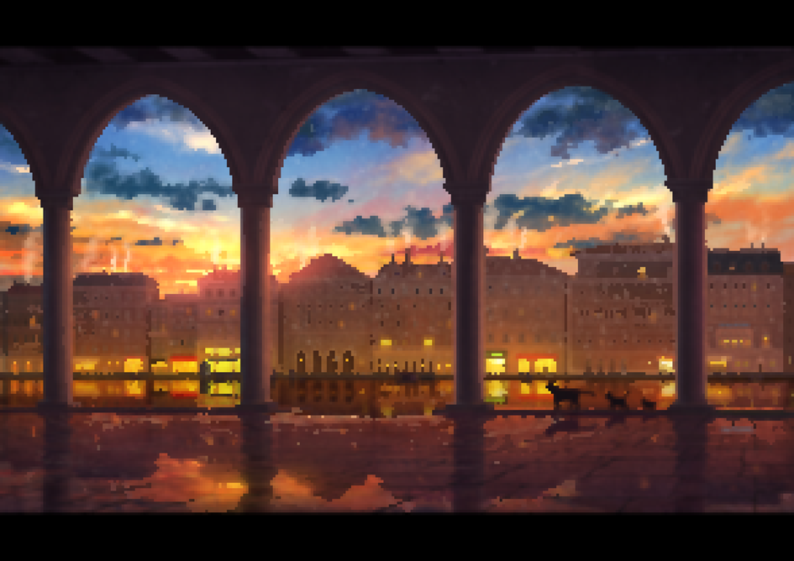

获取了万神剑之后，爱丽丝继续前进，想要找到红桃皇后理论，但红桃皇后放出了一只巨鸟对我们展开了袭击，传闻这只巨鸟还有恐怖的再生能力，玩家和爱丽丝一定要谨慎应对。哦对了，或许在战斗之中，我们还会得到意想不到的援手。

**隐藏成就：**纳米神剑！小子！

**获取方式：**使用剑气破坏巨鸟的蛋，使其不能重生

**场景特殊道具产出：**

凤凰蛋：20**%概率**

巨鸟重生的秘密，拥有凤凰涅槃的能力，当然也是一种美味的食物（

获取后可以选择恢复至血量上限或者一次复活的能力，复活后血量上限变为原本的50%，与道具毛毛虫的眷顾组合使用可以出发隐藏成就。

**剧情脚本：**

场景：巨鸟来袭，长毛怪的忏悔

（爱丽丝和鼠剑士继续前进，突然一只巨鸟扑向他们）

爱丽丝：哇！巨鸟！我们要小心，它听说有恐怖的再生能力！

鼠剑士：没错，小姑娘！我们必须找到一种方法来阻止它的再生。快，寻找弱点！

（隐藏成就触发：纳米神剑！小子！）

爱丽丝：我有个主意！如果我们能摧毁巨鸟的蛋，它就无法再生了！

（爱丽丝使用剑气破坏巨鸟的蛋，成功阻止了它的再生）

鼠剑士：太棒了，小姑娘！你触发了隐藏成就：纳米神剑！小子！

（场景特殊道具产出：凤凰蛋）

爱丽丝：哇！这是巨鸟的凤凰蛋！据说它拥有凤凰涅槃的能力！

鼠剑士：拥有凤凰蛋的力量可以让你恢复至血量上限或者一次复活的能力。这将会是我们战胜红桃皇后的重要辅助！

（爱丽丝得到了凤凰蛋，她可以选择恢复至血量上限或者进行一次复活。与道具毛毛虫的眷顾组合使用可以触发隐藏成就）

爱丽丝：我感觉自己变得更强大了！我们继续前进，找到红桃皇后的理论！

鼠剑士：没错，小姑娘！我们离胜利越来越近了！前方就是红桃皇后的巢穴，准备好迎接最终的挑战吧！

（爱丽丝和鼠剑士信心满满地进入红桃皇后的巢穴，准备迎接最终的决战）

## 第八场景：棋盘对决，斩杀恶龙

最终的战场，我们将在从远古流传至今的棋盘上与红桃皇后展开真正的决战，在万神剑的帮助下的，爱丽丝是否能将恶龙斩于马下？这就需要玩家和爱丽丝的默契配合了，期待你们的表演。

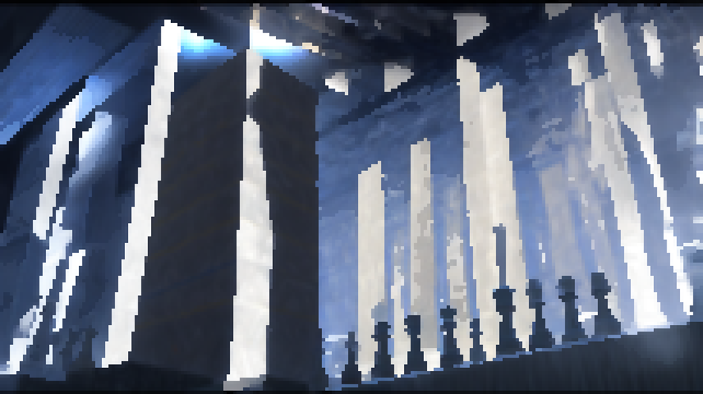

**隐藏成就：**斩龙的勇士

**获取方式：**击杀巨龙，成功打败红桃皇后

**场景特殊道具产出：**

龙之铠：20**%概率**

龙鳞加工而成的盔甲，有世界上最强大的防御能力，也有着无比华丽的外观。

获取后玩家收到的伤害减少50%，并且延长无敌帧时间，在赶路时因为不再过于需要注意敌人的攻击，所以有出其不意的效果。

**剧情脚本：**

场景：棋盘对决，斩杀恶龙

（爱丽丝和玩家来到了战场，一个古老而神秘的棋盘）

爱丽丝：这就是传说中的棋盘对决！在这里，我们将与红桃皇后展开真正的决战！准备好了吗？我们需要默契配合才能战胜她！

（隐藏成就触发：斩龙的勇士）

爱丽丝：巨龙在等着我们！我们必须斩龙于马下，打败红桃皇后！这是我们最终的挑战！

（场景特殊道具产出：龙之铠）

爱丽丝：噢！龙之铠！它是由龙鳞打造而成的盔甲，不仅拥有世界上最强大的防御能力，还散发着无比华丽的光芒！

（玩家穿上龙之铠，防御力大幅提升，拥有更长的无敌帧时间）

爱丽丝：有了龙之铠的保护，我们将更加坚不可摧！继续前进，击败红桃皇后，拯救这个世界！

（爱丽丝和玩家们展开激烈的战斗，与巨龙和红桃皇后展开激烈对决）

爱丽丝：我们战胜了巨龙！现在，让我们集中力量，一起打败红桃皇后，结束她的统治！

（最终，红桃皇后被打败，胜利的气氛弥漫在战场上）

爱丽丝：我们成功了！红桃皇后被击败！我们拯救了这个世界！感谢你们的帮助，你们是真正的斩龙勇士！

（背景中，世界开始恢复生机，花朵绽放，充满希望的音乐响起）

爱丽丝：这个冒险真是太神奇了！我们一起创造了奇迹！谢谢你们，你们是最棒的冒险伙伴！

（爱丽丝和玩家们在胜利的喜悦中欢呼庆祝）

## 第九场景：时间领主的失误，即将石化的世界！

动画过场，时间领主的时间魔球被红桃皇后夺取，两个时空的交汇使得世界开始石化，所有人都开始了大逃亡！

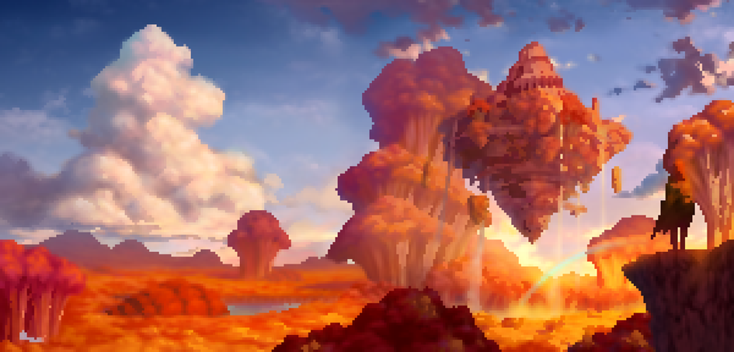

隐藏道具：

赫尔墨斯之靴：30**%概率**

藏在宝箱中的传说中的靴子，能大幅增加穿戴者的运行速度，在最后的场景中可以发挥巨大作用，帮助我们归还时间魔球。

**剧情脚本：**

场景：时间领主的失误，即将石化的世界！

（动画过场，时间领主的时间魔球被红桃皇后夺取，世界开始石化）

爱丽丝：糟糕！时间领主的失误导致世界开始石化！我们必须找到时间魔球并阻止这一切！

鼠剑士：红桃皇后夺走了时间魔球，导致两个时空交汇，我们必须尽快找到她并夺回时间魔球！

（隐藏道具触发：赫尔墨斯之靴）

爱丽丝：看，宝箱里有一双靴子！这是传说中的赫尔墨斯之靴，据说可以大幅增加穿戴者的运行速度！

鼠剑士：这正是我们所需要的！赫尔墨斯之靴将帮助我们在最后的场景中发挥巨大作用，归还时间魔球并阻止世界的石化！

（爱丽丝获得了赫尔墨斯之靴，她感受到速度的增加，准备继续追寻红桃皇后）

爱丽丝：我感觉自己轻快了许多！我们要加快速度，找到红桃皇后并拿回时间魔球，挽救世界！

鼠剑士：没错，小姑娘！我们必须成功，时间正在逼近，世界的命运掌握在我们手中！

（爱丽丝和鼠剑士决心满满地继续前进，准备迎接最后的挑战，并夺回时间魔球，拯救世界）

## 第十场景：时间魔球归位，大结局

最后的冒险！需要在规定时间内克服所有阻碍，将时间魔球送回原位，停止世界的石化！在途中被攻击或者被障碍物撞击会缩短倒计时，事况紧急，请各位玩家帮助爱丽丝守护这个脆弱的世界！

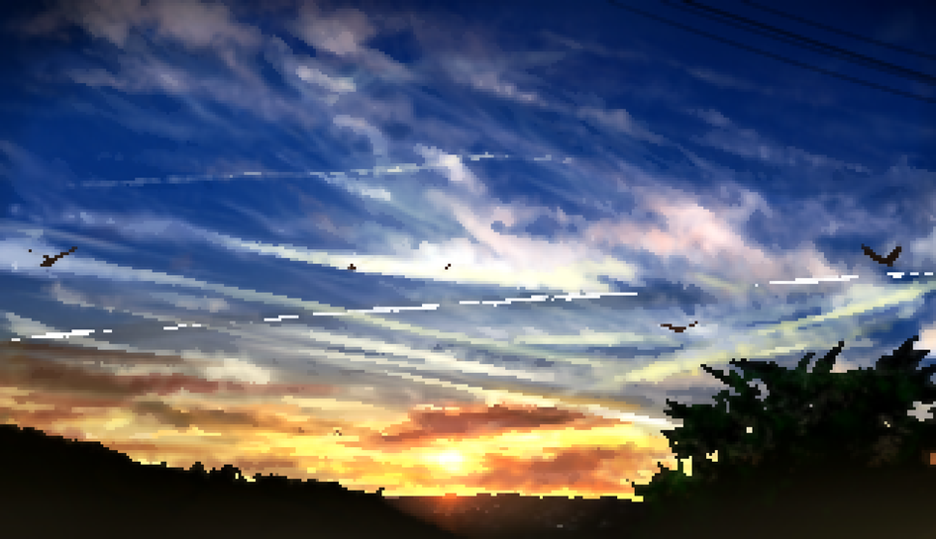

隐藏道具：时间魔球：10**%概率**

掌控本世界最强大力量的证明，在结算时将金币计算为三倍。

**隐藏成就：**我是来谈条件的

**获取方式：**在最后的宝箱中获取时间魔球

**隐藏成就：**救世主

**获取方式：**通过第十场景使世界恢复正常获得

**隐藏成就：**化石层

**获取方式：**在规定时间内未能归还时间魔球，整个世界被石化，陷入永恒的黑暗。

**剧情脚本：**

场景：最后的冒险之地

（背景音乐响起，进入最后的冒险场景）

爱丽丝：我们来到了最后的冒险之地！我们必须在规定的时间内克服所有阻碍，将时间魔球送回原位，停止世界的石化！请各位玩家帮助我守护这个脆弱的世界！

（隐藏道具触发：时间魔球）

爱丽丝：噢！这就是时间魔球！掌控本世界最强大力量的证明！当我们最终完成冒险时，它将使我们的奖励翻倍！

（隐藏成就触发：我是来谈条件的）

爱丽丝：嘿！我成功地在最后的宝箱中找到了时间魔球！这是我作为冒险者的荣耀！

（隐藏成就触发：救世主）

爱丽丝：世界的命运掌握在我们手中！我们必须成功，让这个世界恢复正常！

（隐藏成就触发：化石层）

爱丽丝：时间紧迫！如果我们未能在规定时间内归还时间魔球，整个世界将被石化，陷入永恒的黑暗！我们必须加快速度！

（爱丽丝和玩家们奋力冒险，克服所有的障碍和攻击，保护时间魔球）

爱丽丝：我们离成功越来越近！时间魔球即将回到原位！我们一定能拯救这个美丽的世界！

（最后倒计时结束，时间魔球回到原位）

爱丽丝：我们成功了！时间魔球归位，世界恢复正常！感谢大家的帮助，你们是真正的救世主！

（背景中世界恢复生机，花朵绽放，音乐响起）

爱丽丝：这个冒险的结局真是太神奇了！我们一起创造了奇迹！谢谢大家，你们是最棒的冒险伙伴！

（爱丽丝和玩家们在胜利的喜悦中欢呼庆祝，故事画上完美的句号）

# 道具设定汇总：

**我们的几乎每个场景都会有特定道具的产出。**除第一场景的场景特殊道具为环境产出外，剩余的所有道具将会是由场景末尾的宝箱产出的，并且都有着各自的几率，以此来增加游戏的多样性。如果玩家在宝箱中并未获得任何特殊道具，将会获得12个金币作为补偿。



|  |  |  |  |
| --- | --- | --- | --- |
| **道具名** | **作用** | **掉落场景** | **掉落类型** |
| 神秘兔子的家具 | 每捡拾一个增加两个金币 | 教程关卡 | 场景固定掉落 |
| 喝一杯就会变小的水 | 缩小体型 | 第一场景 | 场景固定掉落 |
| 吃了变成巨人的饼干 | 放大体型 | 第一场景 | 场景固定掉落 |
| 巨大蘑菇 | 使用后体型恢复正常 | 第一场景 | 场景固定掉落 |
| 兔子先生丢下的魔法胡萝卜🥕 | 增加血量上限20点 | 第一场景 | 宝箱：40%概率 |
| 蜈蚣的烟斗 | 获得后将会扣除20点的血量但增加8个金币 | 第二场景 | 宝箱：30%概率 |
| 毛毛虫的眷顾 | 替你抵挡一次致命攻击，如果携带该道具通关，那么玩家的金币将会翻倍。 | 第二场景 | 宝箱：20%概率 |
| 疯帽匠的魔术帽 | 在第四情节可以选择直接乘坐帽子逃脱，不必与独眼骑士进行决斗 | 第二场景 | 宝箱：20%概率 |
| 长毛怪的眼球 | 拾取后恢复15%生命值，并在第七情景巨鸟来袭时可以召唤长毛怪一同进行战斗 | 第三场景 | 宝箱：40%概率 |
| 独眼骑士的箭矢 | 拾取后将在本局内增加40点蓝量上限 | 第四场景 | 宝箱：30%概率 |
| 万神剑 | 大幅增加使用者的生命力和攻击力，天选之人获取后还会觉醒新的技能 | 第六场景 | 宝箱：100%概率 |
| 凤凰蛋 | 获取后可以选择恢复至血量上限或者一次复活的能力，复活后血量上限变为原本的50% | 第七场景 | 宝箱：20%概率 |
| 龙之铠 | 减免玩家所受伤害的20% | 第八场景 | 宝箱：20%几率 |
| 时间魔球 | 掌控本世界最强大力量的证明，在结算时将金币计算为三倍。 | 第十场景 | 宝箱：10%概率 |

# 

# 商店设定：

商店构画图：

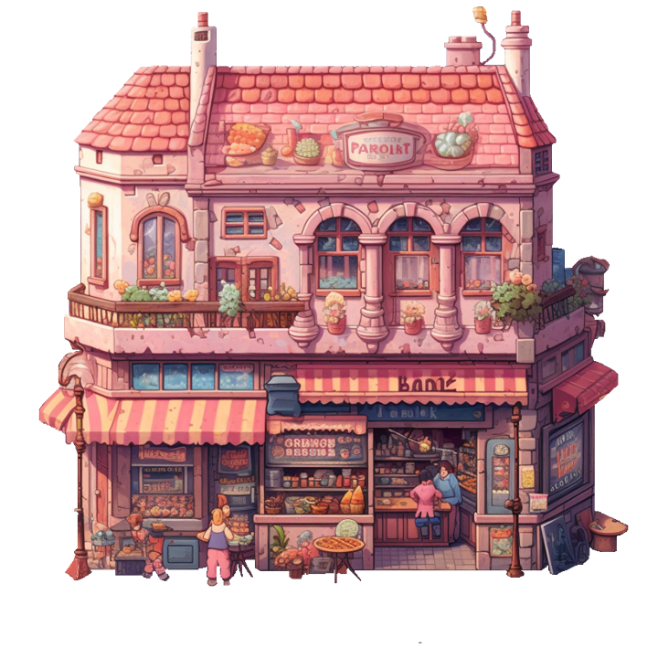

由于在这个世界，我们将会遇到无数的挑战与危险，而爱丽丝将会在冒险中不同程度的受到伤害，所以我们在所有的BOSS场景前提供神秘商人服务。玩家可以使用本剧掉落的金币进行道具的兑换，以此来回复血量或收取相应收益。具体设定如下：

|  |  |  |
| --- | --- | --- |
| **道具名** | **作用** | **价格** |
| 体力面包 | 回复25%生命值 | 3金币 |
| 香喷喷的烤鸡 | 回复50%生命值 | 5金币 |
| 塑金魔杖 | 下一场景回蓝速度提升20% | 6金币 |
| 无情拳套 | 下一场景攻击伤害提高20% | 6金币 |
| 乌龟壳 | 可以抵挡2次伤害，消耗品 | 10金币 |
| 随机刷新BOSS掉落物品 | BOSS的掉落物，都有极其强大的作用。 | 25金币 |

体力面包： 香喷喷的烤鸡： 乌龟壳：

 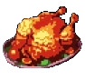 

塑金魔杖：

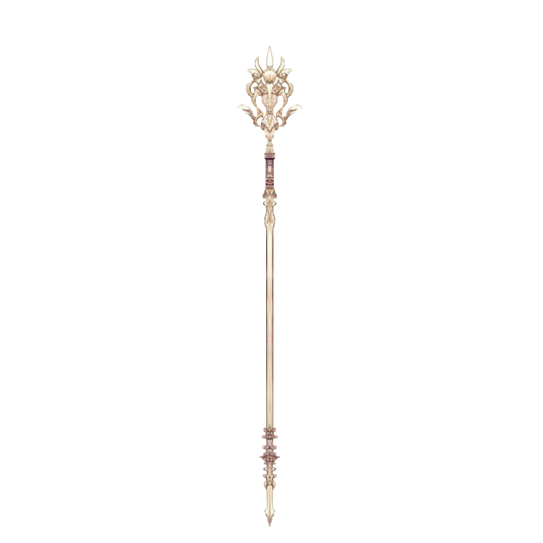

**金币绘图：**



**游戏内实况：**

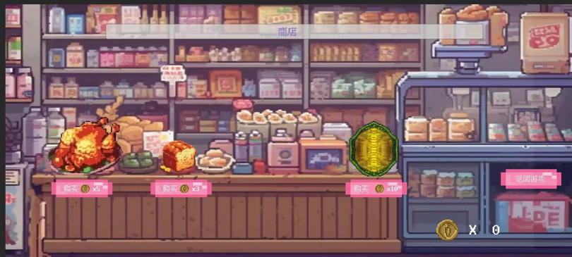

另外，在本局游戏结束时，结余的金币将会进入游戏的小金库，玩家可以利用这些金币购买开局收益加成，或者为爱丽丝购买新的武器和衣装。

# 角色设定汇总：

|  |  |  |  |  |  |
| --- | --- | --- | --- | --- | --- |
| 角色 | 类型 | 血量 | 攻击伤害 | 技能 | 出现场景 |
| 爱丽丝 | 玩家操控角色 | 100 | 100 | / | 获取万神剑之前 |
| 神化爱丽丝 | 玩家操控角色 | 150 | 200 | 剑气攻击：  对前方所有敌人造成300点伤害，冷却时间8秒 | 获取万神剑后 |
| 红桃卫兵 | 普通怪物 | 100 | 10 | / | 除第十场境外所有场景 |
| 黑桃卫兵 | 精英怪 | 200 | 15 | / | 除第十场境外所有场景 |
| 胡桃夹子 | 精英怪 | 100 | 20 | / | 除第十场境外所有场景 |
| 剑鱼 | 普通怪物 | / | 15 | / | 所有场景的水下 |
| 长毛怪 | Boss | 1000 | 15 | / | 第三场景 |
| 长毛怪 | 友军 | ∞ | 10 | 突刺：  对巨鸟造成150点伤害，冷却时间5秒 | 第七场景 |
| 独眼骑士 | Boss | 1200 | 20 | 神箭：  从上下分不同时间分别射出两支弓箭，若命中则每支造成25点伤害，只能发动一次。 | 第四场景 |
| 巨鸟 | Boss | 2000 | 30 | 涅槃：  被击败后将会留下一颗蛋，若不能击碎（300点血量）巨鸟将重新复活，生命力变为原本的50%只能发动一次。 | 第七场景 |
| 恶龙 | Boss | 2800 | 15 | 巨龙吐息： 在经历蓄力后喷射大量火焰，造成50点伤害，可多次发动，冷却时间十秒。 | 第八场景 |

## 爱丽丝设定：

在第七场景到来之前，爱丽丝将会是一个普通的魔法师，拥有100点血量，每次攻击将会造成100点伤害，并没有特殊技能。

在第六场景获取万神剑之后，将会变为神化爱丽丝，获取专属的铠甲与技能。在此之后，爱丽丝生命值将获得强，同时拥有更加强大的攻击。并且，让人兴奋的是，爱丽丝将会拥有一个主动技能，按F向前方挥出一道剑气，对前方所有敌人造成300点伤害，冷却时间为8秒，是一个十分强力的技能！相信玩家能陪伴爱丽丝成功度过所有难关。

**附：**

爱丽丝每次攻击消耗自身20点蓝量，蓝量上限为100滴，每秒自动回蓝为5滴。

**奔跑动画：**

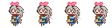

**跳跃动画：**

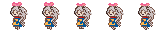

**掉落动画：**

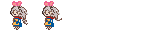

**魔法阵动画：**





**攻击动画：**

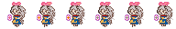

## 红桃卫兵设定：

冒险途中最常见的小怪物，攻击性不强，但碰到爱丽丝以后也会触发攻击，扣除10点血量，可以通过一次魔法攻击杀死。



**附：**击杀后有50%概率掉落1个金币

## 黑桃卫兵设定：

红桃卫兵的升级版，也是他们的小队长，比较稀有。相较于红桃卫兵，有更强的攻击力和更高的血量，碰触之后扣除15点血量，但可以通过两次魔法攻击杀死。

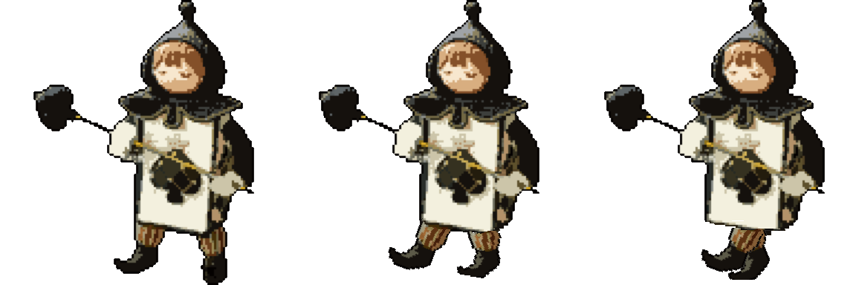

**附：**击杀后60%概率掉落1个金币

## 胡桃夹子设定：

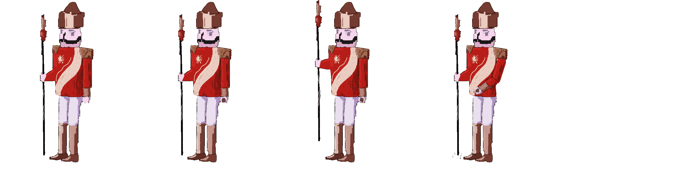

卫兵中的远程单位，将会靠击出刺猬造成伤害，本身脆弱但攻击力较为强悍，每次的刺猬将会对爱丽丝小姐造成20点伤害。

**附：**击杀后60%概率掉落1个金币，或许在刺猬被击出前击败他能提高金币的掉落概率。

## 剑鱼设定：

剑鱼事前藏在水下的危险，脾气暴躁，虽然他的攻击可能并无恶意，但是一次攻击将会对爱丽丝小姐造成15点伤害，请玩家注意躲避。



**附：**无法击杀，只能通过跳跃躲避

## 长毛怪设定 ：

爱丽丝冒险途中遇到的第一只小 Boss，虽然攻击不算强，但是皮糙肉厚，还是需要玩家谨慎应对。



**血量：**

1000点，需爱丽丝使用魔法攻击8次才能击败

**攻击技能设定：**

冲刺：向前突进一段距离，需要玩家操纵爱丽丝进行跳跃闪避，否则将会扣除15%的血量，冷却时间为3秒，冷却时间过后随机发动。

**附：**击杀后掉落5个金币



**另附：**

在玩家获得“长毛怪的眼球”道具之后，将会在第七场景中协助玩家进行对巨鸟的战斗。

在化身帮手之后，长毛怪将对巨鸟进行攻击，每次攻击将会造成相当于一次魔法球攻击的伤害，是我们战斗的得力助手，但长毛怪也将在通过第七场景后消失。

## 独眼骑士设定：

红桃皇后手下的得力干将，将会继长毛怪之后对爱丽丝进行追杀，使用疯帽匠的帽子可以直接逃脱追杀，否则就要和他进行一场堂堂正正的决斗。

**血量：**

1200点，需爱丽丝使用魔法攻击10次才能击败

**攻击技能设定：**

箭艺：向前方射出一箭，被击中将造成20点伤害。

神箭：从上下分不同时间分别射出两支弓箭，若命中则每支造成25点伤害，只能发动一次，注意保护爱丽丝的幻影！

**附：**击杀后掉落8个金币

## 巨鸟设定：

红桃皇后除了恶龙外的第二王牌，拥有强大的生命力与破坏力，同时拥有神奇的涅槃重生能力，爱丽丝和玩家一定要小心了！

**血量：**

2000点，需神化爱丽丝使用魔法攻击10次才能击败，在拥有强大的攻击力的同时拥有不俗的生命力。

**攻击技能设定：**

浴火：发射凤凰火焰，被击中将造成30点伤害。

涅槃：在被击败后将会留下一颗蛋，若不能及时击碎（300点血量）巨鸟将重新复活，生命力变为原本的50%只能发动一次。

**附：**击杀后掉落15个金币

## 恶龙设定：

红桃皇后的最强底牌！上古生物，拥有巨大的体型和强悍的攻击力，或许因为老迈爪子不如以前那么锋利，但是恶龙的火焰仍然具有无比的杀伤力。

**血量：**

2800点，需神化爱丽丝使用13次魔法攻击次才能击败，迄今为止遇到的最顽强的敌人。

**攻击技能设定：**

龙之爪：恶龙用爪子发动攻击，被击中将造成15点伤害。

巨龙吐息：在经历蓄力后喷射大量火焰，被击中造成50点伤害，可多次发动，冷却时间十秒。

**附：**击杀后掉落20个金币

# 成就汇总

玩家在冒险途中获得的所有成就，将会被我们以成就墙的方式收纳，在游戏结束之后可以进行查看与展览：

所有成就归纳如下：

**隐藏成就：**礼服兔的女仆？

**获取方式：**全部捡拾树洞中出现的所有家具

**隐藏成就：**真正的我？

**获取方式：**在幻影之湖中获得自己的分身

**隐藏成就：**魔法世界的蚁人

**获取方式：**获取所有可以改变身体大小的道具

**隐藏成就：**悲伤逆流成河

**获取方式：爱丽丝并未获取变回正常体型的道具，被自己的泪水淹没**

**隐藏成就：**未成年人禁止吸烟！

**获取方式：**拾取蜈蚣的烟斗

**隐藏成就：**我全都要！

**获取方式：**追上三月兔并参加每年三百六十四度的"非生日庆祝会"

**隐藏成就：**独狼

**获取方式：**拾取长毛怪掉落的眼球

**隐藏成就：**作弊器？

**获取方式：**通过疯帽匠的魔术帽的帮助直接逃脱独眼骑士的追击。

**隐藏成就：**以一敌多

**获取方式：**杀死所有出现的敌人

**隐藏成就：**因为害怕受伤所以全点了闪避

**获取方式：**成功闪避所有敌人的攻击

**隐藏成就：**以德服人

**获取方式：**归还长毛怪的眼球并获得他的感恩

**隐藏成就：**纳米神剑！小子！

**获取方式：**使用剑气破坏巨鸟的蛋，使其不能重生

**隐藏成就：**斩龙的勇士

**获取方式：**击杀巨龙，成功打败红桃皇后

**隐藏成就：**与时间赛跑

**获取方式：**到达第九场景， 开启拯救石化世界的征途

**隐藏成就：**我是来谈条件的

**获取方式：**在最后的宝箱中获取时间魔球

**隐藏成就：**救世主

**获取方式：**通过第十场景使世界恢复正常获得

**隐藏成就：**化石层

**获取方式：**在规定时间内未能归还时间魔球，整个世界被石化，陷入永恒的黑暗。

# 附录

## 技术问题汇总

### 背景滚动

作为一款动作类游戏，我们自然需要Alice能往前移动，当然根据物理学的知识我们也可以采用背景向后移动的方式来实现相对运动，对应的为了实现背景的高效利用，我们在绘制背景的过程中使得背景可以在左右无缝拼接起来，之后运行时只需要使用代码让靠左的背景在合适的时机移动到最右边就可以实现背景的无限滚动

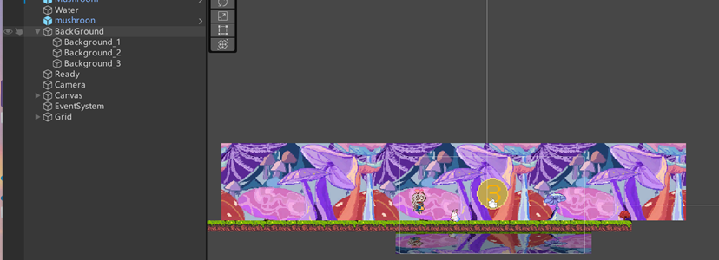

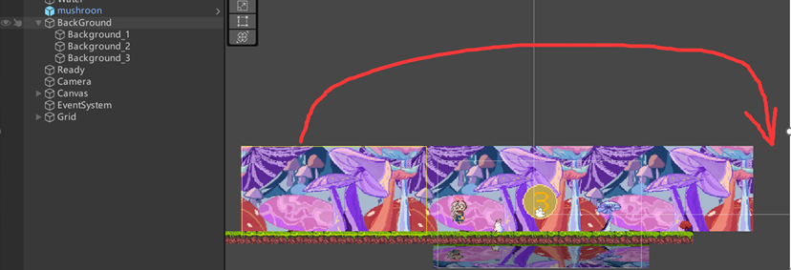

脚本如下：

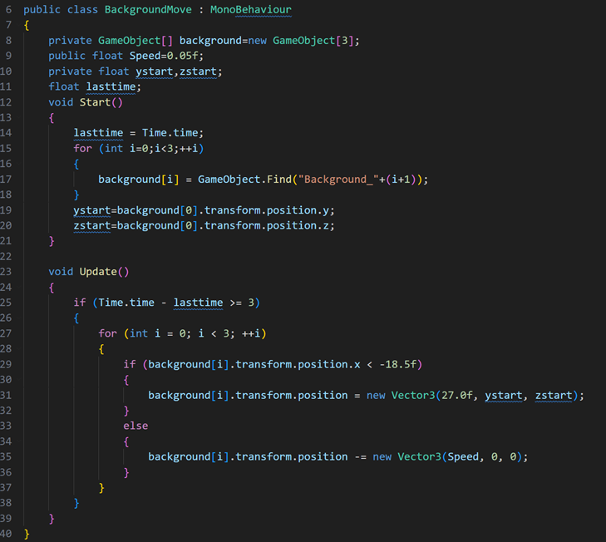

### 地面铺设

使用瓦片地图的方式，在对应的网格内铺设sprite素材，之后为其添加一个碰撞体使得Alice可以在上边奔跑

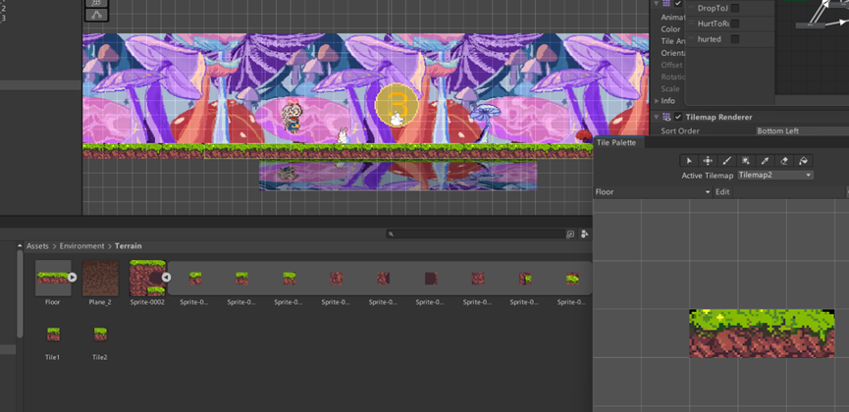

同理我们也使用相同的方式实现地面的无限滚动，在视觉上达到了Alice向前跑动的效果

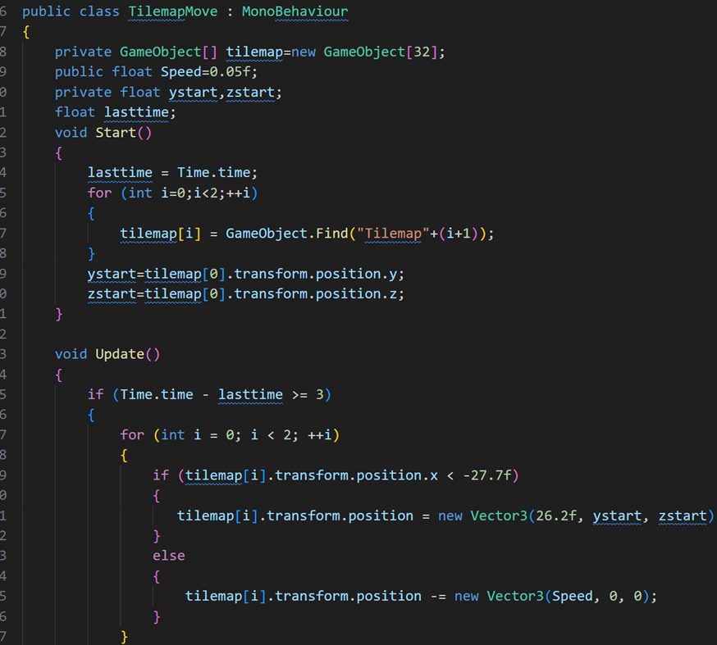

### Alice运动控制和动画

使用Unity的动画系统来实现Alice不同状态之间的流畅切换，跳跃过程中根据爱丽丝当前速度设置状态为上升或者降落，同时设定一个计数变量来实现Alice的二段跳

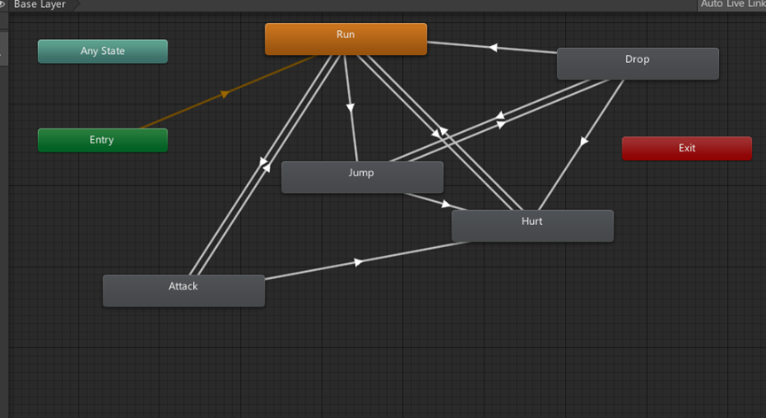

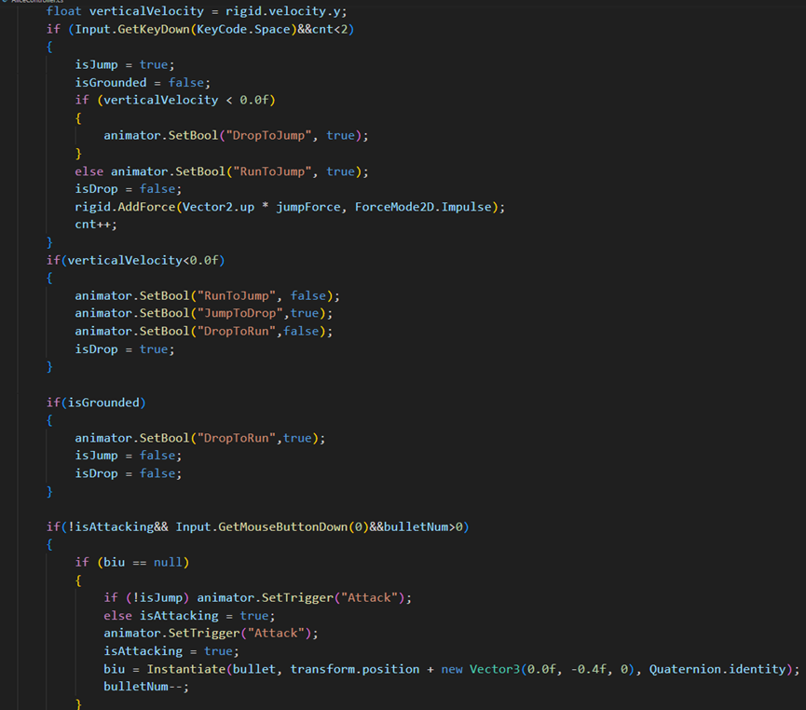

### 跑动速度与关卡设置

作为一款跑酷游戏，随着时间推移，游戏的难度应该越来越大，对应的表现就是跑动的速度会不断加快同时生成的障碍物愈发密集

为了实现这一个特性，我们在脚本开启了一个协程用来计算当前的游戏时间，之后根据当前的时间节点生成对应的障碍物来实现关卡设计

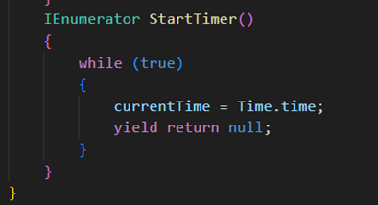

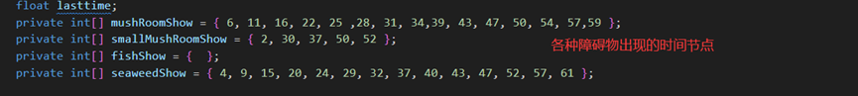

实例化对应的障碍物

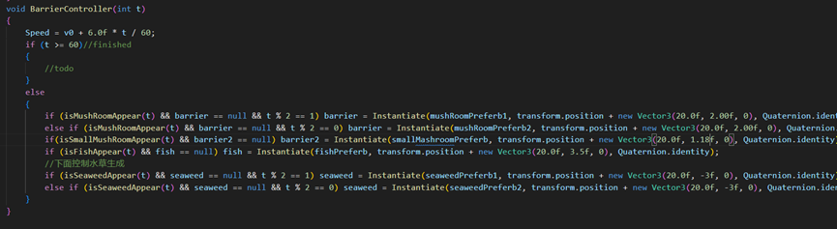

对于场景滚动的加速，我们只需要将对应的地面和障碍物移动速度设置为一个变量Speed，并将该变量和当前的时间建立绑定关系，就可以实现随着时间的推移物体运动的速度不断加快

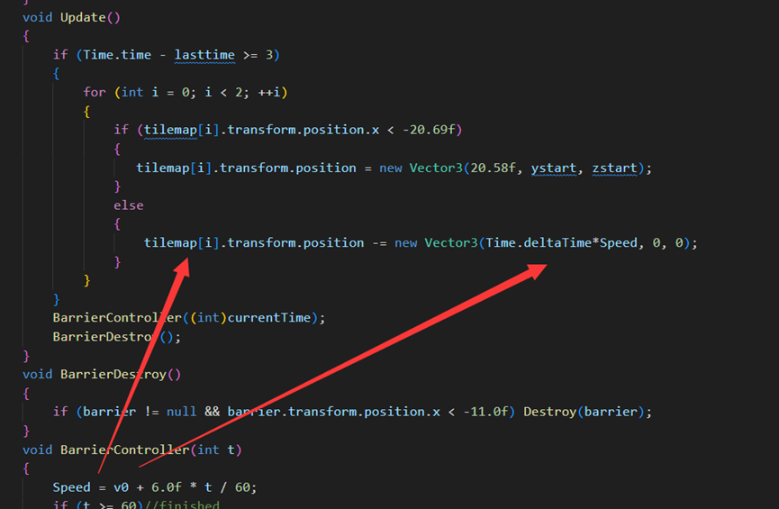

### 障碍物问题记录

采用模拟退火算法来构造障碍物出现的时间。模拟退火是一种随机化算法，我们会首先构造出障碍物大概出现的时间范围，然后实际测试针对各个玩家的游玩水平，根据退火的规律引入了更多随机因素，得到一个玩家能够较好体验游戏流程的最优解。在玩家测试的过程我们可以去记录这个过程，将目标函数作为能量函数。

采用这种方法既满足了随机性，也使得游玩过程具有合理性，并且在跑酷的过程中爱丽丝的速度会越来越快，难度会自然而然地变大。

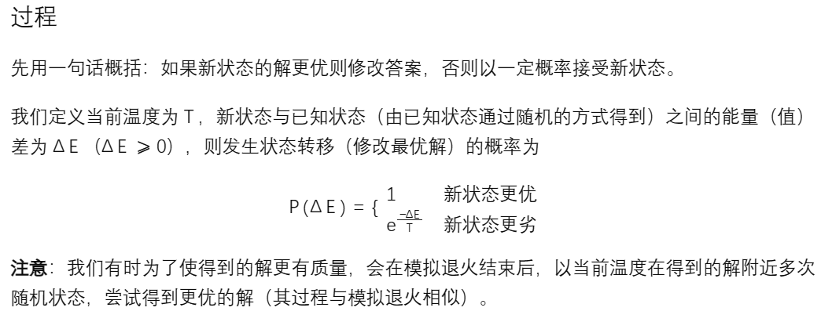

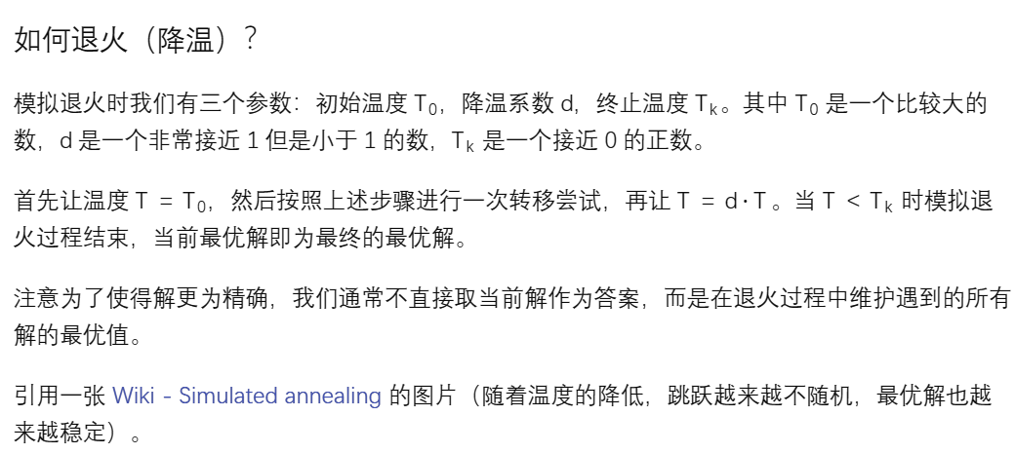



修改了标记，大蘑菇为Barrier，小蘑菇为Barrier2为了区分两者，因为子弹只有打到大蘑菇才生效

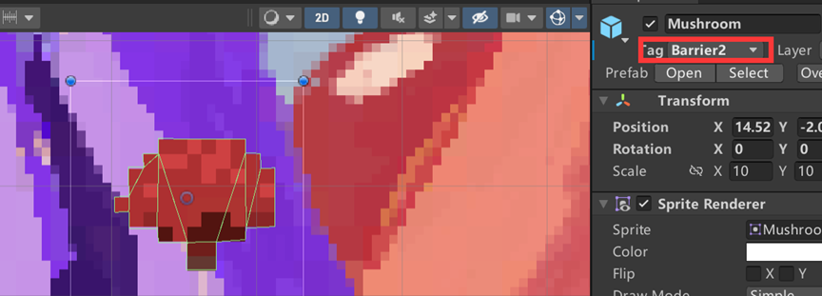

子弹检测撞击脚本，若碰撞到大蘑菇，子弹消失，大蘑菇减50血量

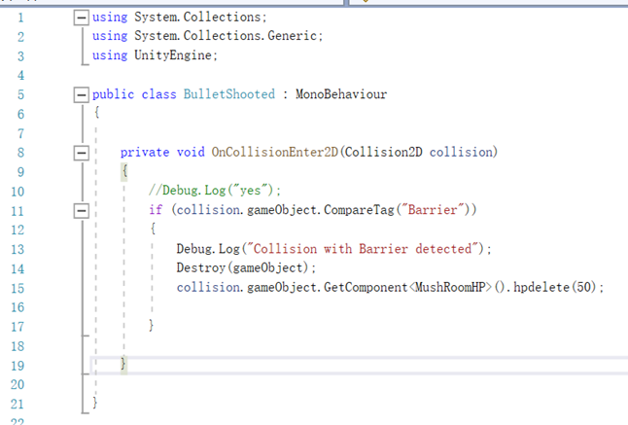

大蘑菇血量脚本，当血量为0，消失

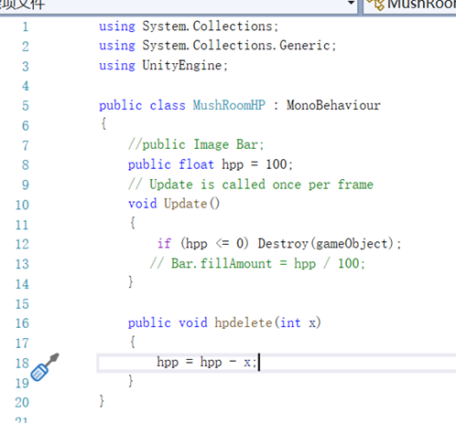

把大蘑菇改成了预制体，在背景移动脚本中，出现

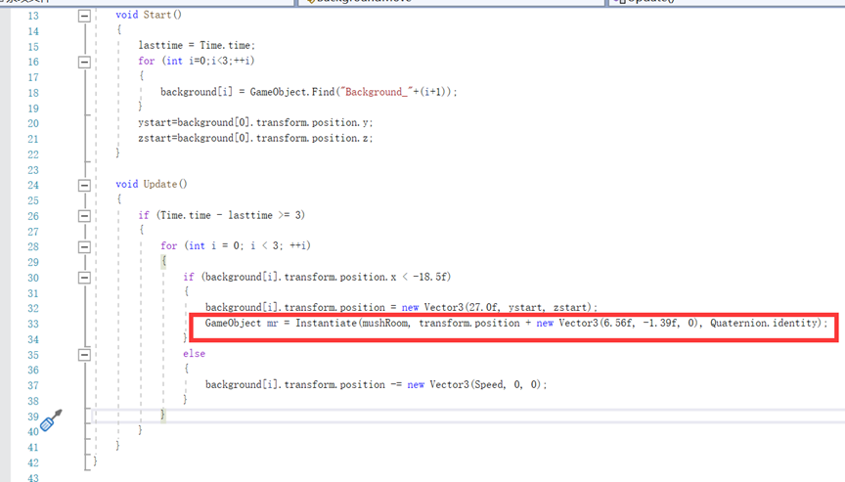

### 击碎障碍物粒子效果

关于击碎障碍物的粒子效果。书写如下：在击碎效果的shader graph中，我们通过texture2D获取被打碎的物体的texture并将其R和G进行重新组合，连接到图片的UV节点。而像素化的关键是将R和G的顺滑渐变变成阶梯式渐变，于是我们分别对R和G扩大一定范围后使用向下取整函数来改造，向下取整使小数部分被去除，从而得到阶梯式渐变。

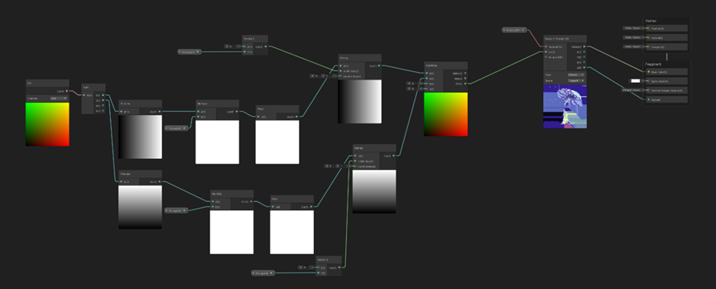

## BOSS有限状态机

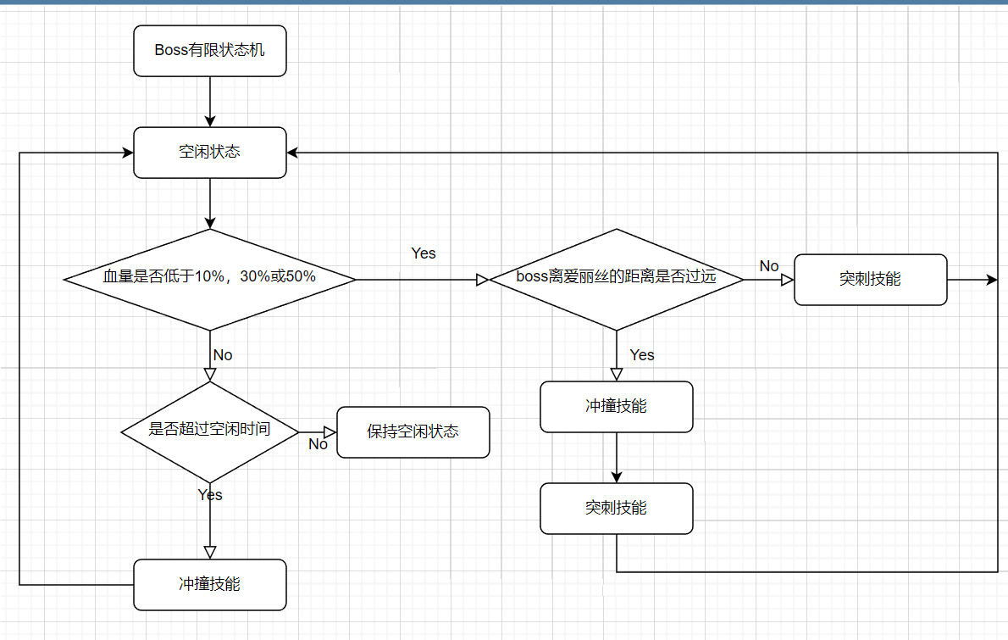

## 幻影shader

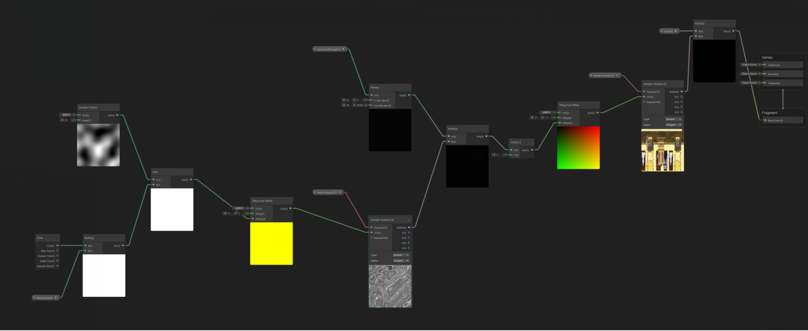

## 音乐设定

### 开场背景音乐："幻境序曲"

爱丽丝梦游仙境启动画面的BGM是一首令人陶醉的音乐，将玩家带入一个神秘而迷幻的世界。它开始于一段柔和的钢琴旋律，悠扬而优美，仿佛诉说着一个奇幻故事的开端。随着旋律的逐渐升高，音乐中加入了一些自然环境的声音，给人一种童话般的感觉。

渐渐地，乐曲的节奏加快，编曲变得更加丰富多彩。弦乐、管弦乐器和打击乐器相互交织，创造出梦幻而又神秘的音色。乐曲中不时出现一些魔法音效，如微弱的闪光声、清脆的铃声等，增添了仙境般的氛围。

整个BGM充满了想象力和幻觉，带给玩家一种身临其境的感觉。它通过音乐的变化和层次感，逐渐创建起一个奇幻的世界，让玩家沉浸其中。旋律在起伏中展现出愉悦、激动和神秘感，让人期待着即将展开的冒险之旅。

总的来说，爱丽丝梦游仙境启动画面的BGM是一首梦幻而又迷人的音乐，与游戏的神秘氛围和童话般的故事情节相得益彰。它为玩家打开了通往奇幻世界的大门，引导他们踏上一段令人兴奋而又充满惊喜的旅程。

五线谱：

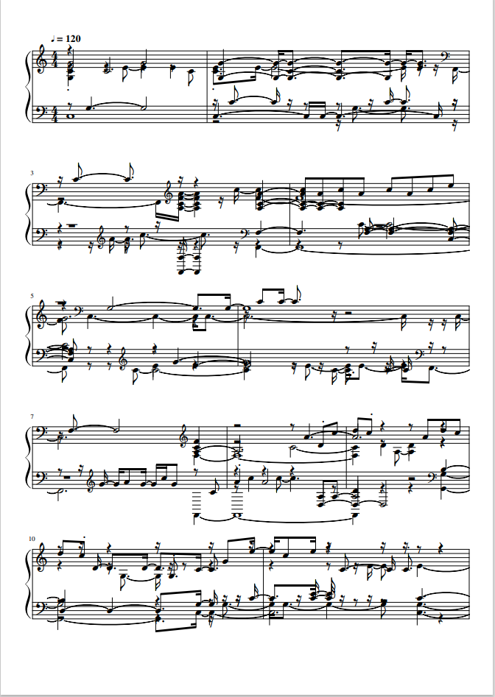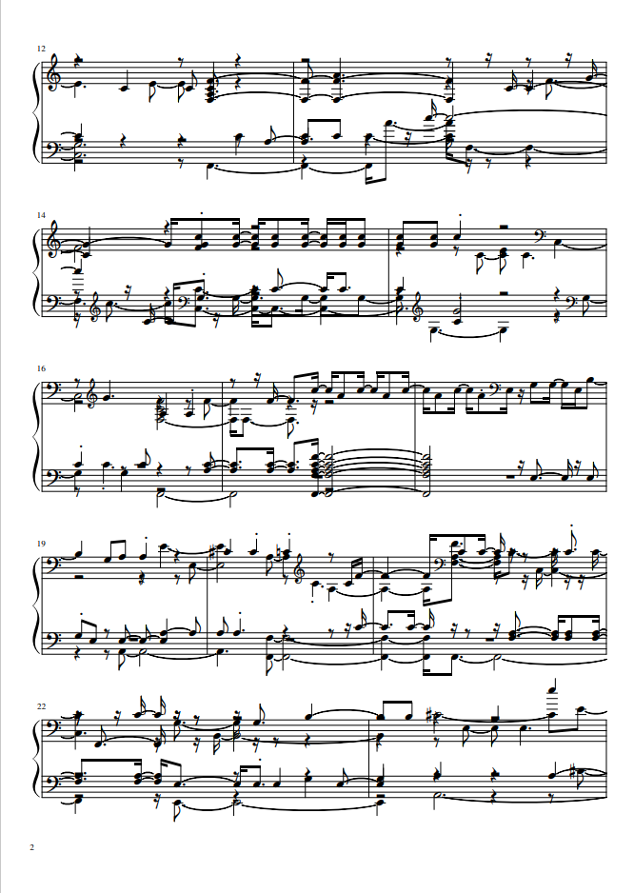

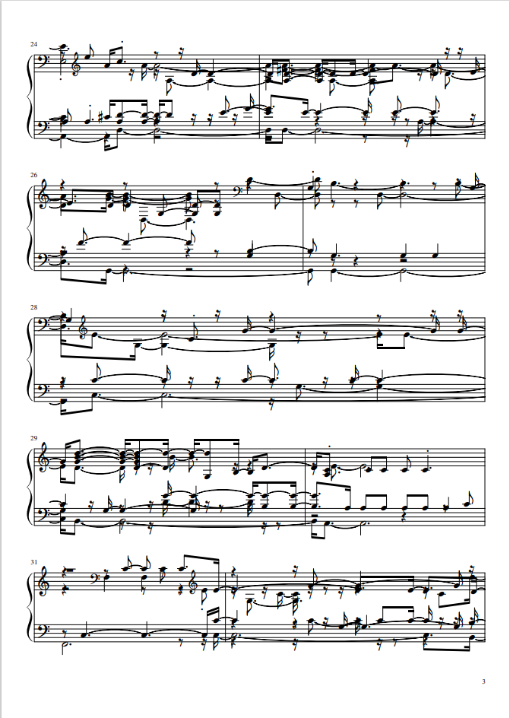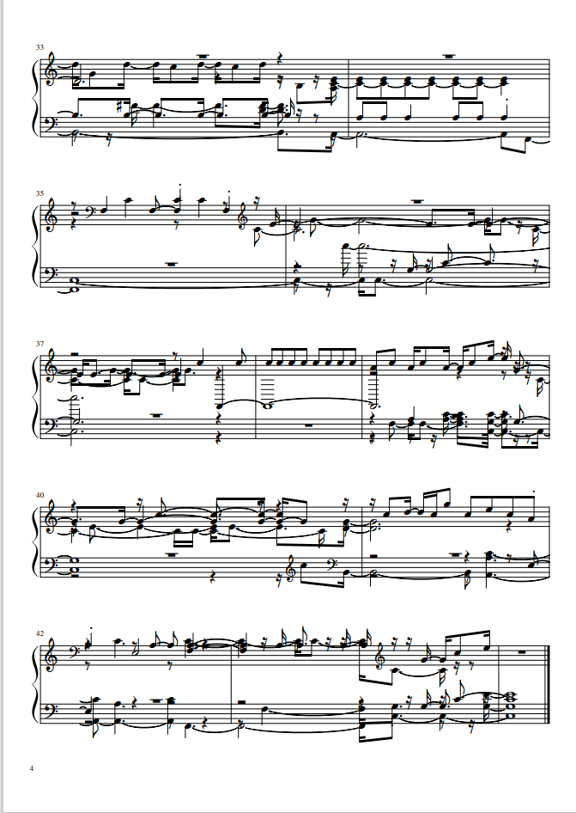

### boss战背景音乐："龙骑之战"

Boss场景的BGM充满了紧张和战斗的氛围，为玩家带来一种壮丽而激动人心的感觉。强而有力的弦乐和打击乐器的声音交织在一起，创造出一种战斗的紧张感。

在乐曲的高潮部分，乐队演奏出一段激烈的交响乐，带有一丝史诗般的气势。这时，乐器的音色更加丰富多样，乐队展现出强大的合作和默契。整个BGM充满了决战的紧迫感，让玩家感受到与红桃皇后展开生死决斗的激烈场面。

总的来说，Boss场景的BGM是一首气势磅礴、紧张刺激的音乐，为玩家带来战斗的热血与豪情。它通过音乐的力量激发玩家的勇气和决心，引导他们与爱丽丝一同面对恶龙和红桃皇后的挑战。在这个决战的音乐伴奏下，玩家将感受到胜利与荣耀的喜悦，期待着他们的表演在这壮丽的乐曲中完美展现。

**五线谱（示例）：**

